Naturgucker Redaktionsservice • Kostenfreies Pressematerial
Räumlicher Bezug: deutschlandweit
Idealer Veröffentlichungstermin: jederzeit
Sperrfrist: keine (zur sofortigen Veröffentlichung)
Nutzungsrechte: honorarfrei zur redaktionellen Nutzung
Bildmaterial: 9 Bilder (300 dpi)
Textumfang: 480 Wörter/3.485 Zeichen inkl. Leerzeichen
(ohne Titel und Teaser)

Überlebenskünstler mit eigenem Frostschutz: der Zitronenfalter
Sobald die ersten milden Sonnentage das Ende des Winters ankündigen, flattern gelbe Schmetterlinge durch die Landschaft. Zitronenfalter gehören zu den frühesten Tagfaltern Mitteleuropas. Möglich ist das dank ihrer besonderen Überwinterungsstrategie.
Erste Sonnenstrahlen erwärmen im Spätwinter die Luft und plötzlich ist in der noch kargen Landschaft ein leuchtend gelber Schmetterling unterwegs. Der Zitronenfalter gehört zu den frühesten Tagfaltern des Jahres. Doch wie kann es sein, dass er schon fliegt, während viele andere Insekten noch auf wärmere Zeiten warten?
Sein Geheimnis liegt in seiner außergewöhnlichen Überwinterungsstrategie. Von den rund 180 in Deutschland vorkommenden Tagfalterarten verbringt nur ein winziger Bruchteil die kalte Jahreszeit als ausgewachsenes Tier. Neben dem Tagpfauenauge, dem Kleinen Fuchs und dem C-Falter zählt auch der Zitronenfalter dazu. Fast alle anderen Tagfalterarten überdauern den Winter dagegen als Ei, Raupe oder Puppe.
Besonders erstaunlich ist, wie wenig Schutz der Zitronenfalter im Winter benötigt. Während sich die meisten anderen Falter zum Überwintern in Höhlen, hohle Baumstämme, Geräteschuppen oder auf Dachböden zurückziehen, bleibt er draußen in der Vegetation. Zum Überwintern klammert er sich beispielsweise an Grashalme oder sucht Schutz zwischen Bodendeckern wie Efeu. Unter Blättern, etwa von Brombeeren, kann er ebenfalls die kalten Monate verbringen.
Seine beeindruckende Kältetoleranz verdankt der Falter einem ausgeklügelten Zusammenspiel besonderer Anpassungen. Im Herbst reichert sein Körper bestimmte Stoffe, darunter Glycerin und Zucker, an, die als natürlicher Frostschutz wirken. Dadurch können die Tiere selbst Minusgrade überstehen, ohne dass Eiskristalle ihr Gewebe zerstören.
Sobald der Winter vorüber ist, beginnt die Fortpflanzungszeit. Dann begeben sich die intensiv gelb gefärbten Männchen auf die Suche nach den etwas blasseren, grünlich-weißen Weibchen. Nach der Paarung werden die geeigneten Pflanzen für die nächste Generation wichtig. Die Weibchen legen ihre Eier vor allem an Faulbaum und Kreuzdorn ab. Von deren Blättern ernähren sich später die unauffälligen, grünen Raupen. Fehlen diese Gehölze, kann sich der Zitronenfalter an einem Standort nicht fortpflanzen.
Für die erwachsenen Falter sieht der Speiseplan hingegen ganz anders aus. Sie saugen Nektar aus Blüten. Damit ändern sich im Laufe des Lebens die Ansprüche an den Lebensraum. Während die Raupen bestimmte Gehölze benötigen, sind für die Schmetterlinge blütenreiche Bereiche wichtig.
Entsprechend vielfältig sind die Lebensräume, in denen der Zitronenfalter vorkommt. Zu finden ist die Art unter anderem an Waldrändern und Lichtungen, in lichten Wäldern, Gebüschen und Hecken. Parks, Gärten und andere Landschaften mit einem Wechsel aus Gehölzen und offenen Abschnitten bieten ebenfalls geeignete Strukturen. Selbst im Gebirge kommt der Zitronenfalter vor und steigt dort bis in Höhen von etwa 2.000 Metern auf.
Sobald die ersten Vertreter ihrer Art im Spätwinter zu fliegen beginnen, bietet sich Naturinteressierten eine gute Gelegenheit, die jahreszeitlichen Veränderungen genauer zu verfolgen. Unter naturgucker.de/fruehe-falter sammelt Naturgucker Beobachtungen von früh im Jahr aktiven Tagfaltern. Die Daten helfen dabei, das zeitliche Auftreten der Arten zu dokumentieren und so Details zu ihren Flugzeiten sichtbar zu machen.
Wer nach einer solchen Beobachtung noch tiefer in die Welt der Schmetterlinge einsteigen möchte, findet bei der NABU|naturgucker-Akademie kostenlose Online-Kurse. Dort geht es um Artenkenntnis, Lebensweisen und ökologische Zusammenhänge – vom grundlegenden Einstieg in die Welt der Schmetterlinge bis zu vertiefendem Wissen über Tagfalter und Widderchen.

Mitmachen & Service
Bitte verwenden Sie für Ihre Berichterstattung ausschließlich die hier angegebenen Permalinks. Aus der Browserzeile kopierte Links sind individuelle Session-Links und funktionieren bei Ihren Leser*innen nicht.
• Artporträt des Zitronenfalters im Meldeportal für Naturbeobachtungen:
https://naturgucker.de/?art=-1287232989&?desktop=1
• Eigene Schmetterlingsbeobachtungen melden:
https://naturgucker.de/fruehe-falter/
• Kostenlose E-Learning-Kurse der NABU|naturgucker-Akademie:
Schmetterlinge Grundwissen: https://NABU-naturgucker-Akademie.de/Schmetterlinge-Grundwissen/
Schmetterlinge kompakt: https://NABU-naturgucker-Akademie.de/Schmetterlinge-Kompakt/

Bildnachweise & Bildunterschriften
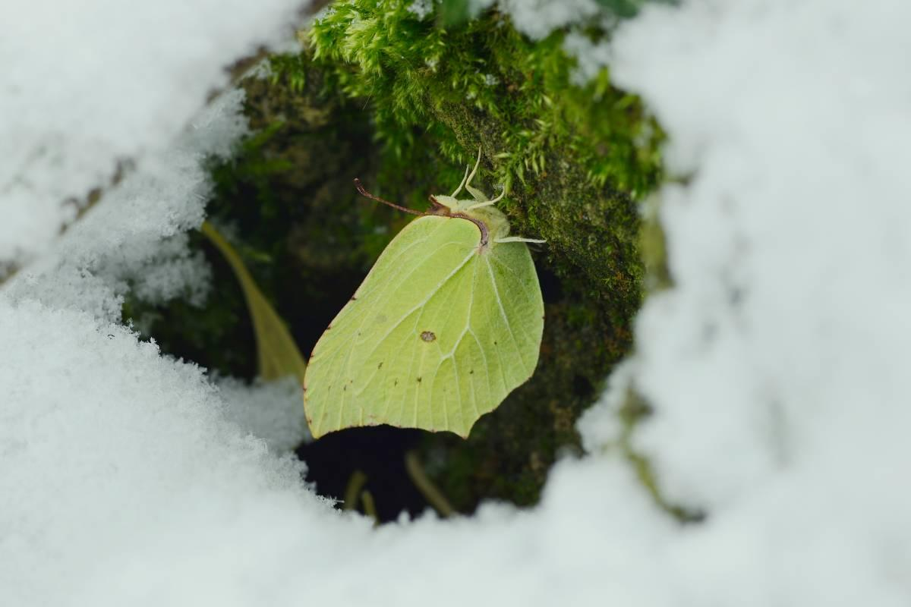 | 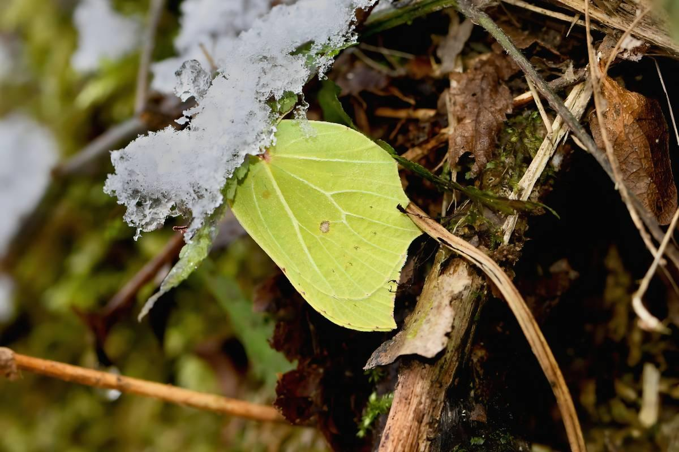 | 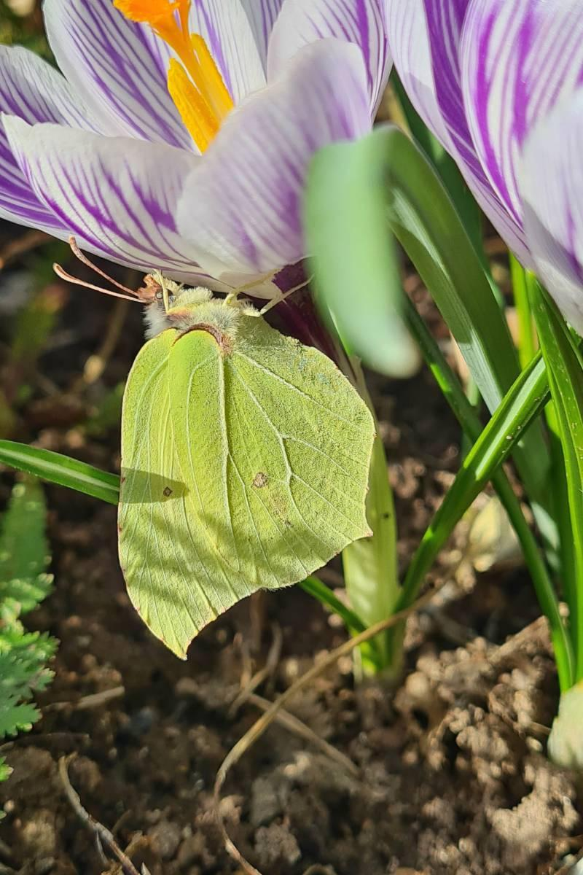

• Foto 1: Überwinternder Zitronenfalter im Schnee. Foto: Werner Bartsch/naturgucker.de (frei zur Nutzung im Rahmen dieses Artikels); → Download
• Foto 2: Zitronenfalter im Winter. Foto: Karin Meier/naturgucker.de (frei zur Nutzung im Rahmen dieses Artikels); → Download
• Foto 3: Zitronenfalter an einem Krokus. Foto: Silvia Volkmar/naturgucker.de (frei zur Nutzung im Rahmen dieses Artikels); → Download
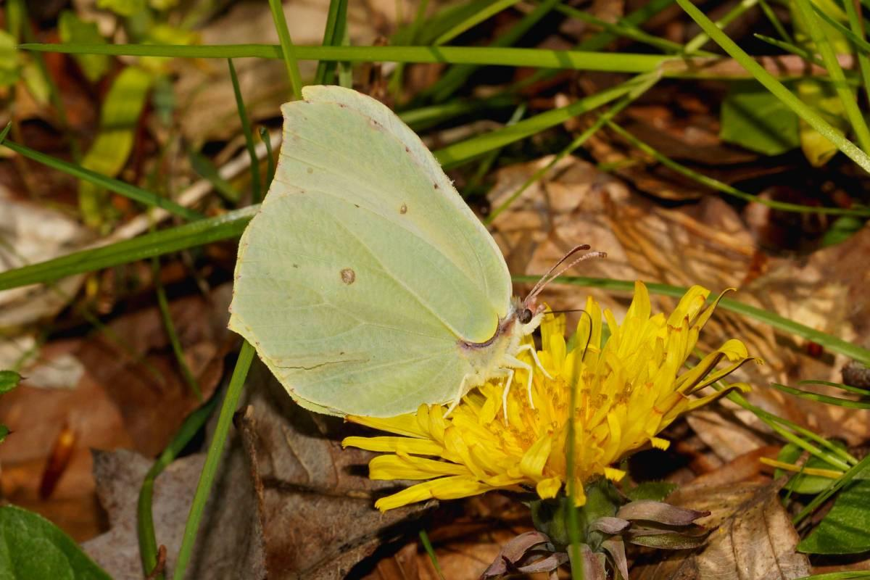 | 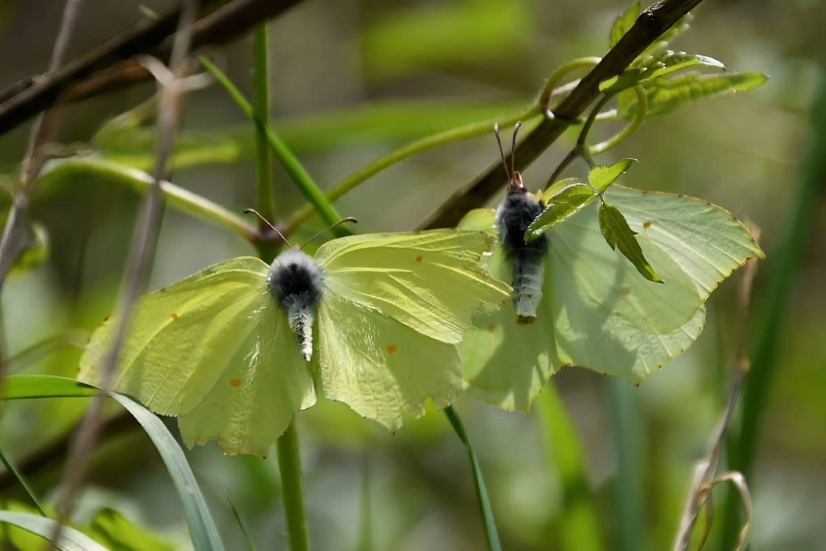 | 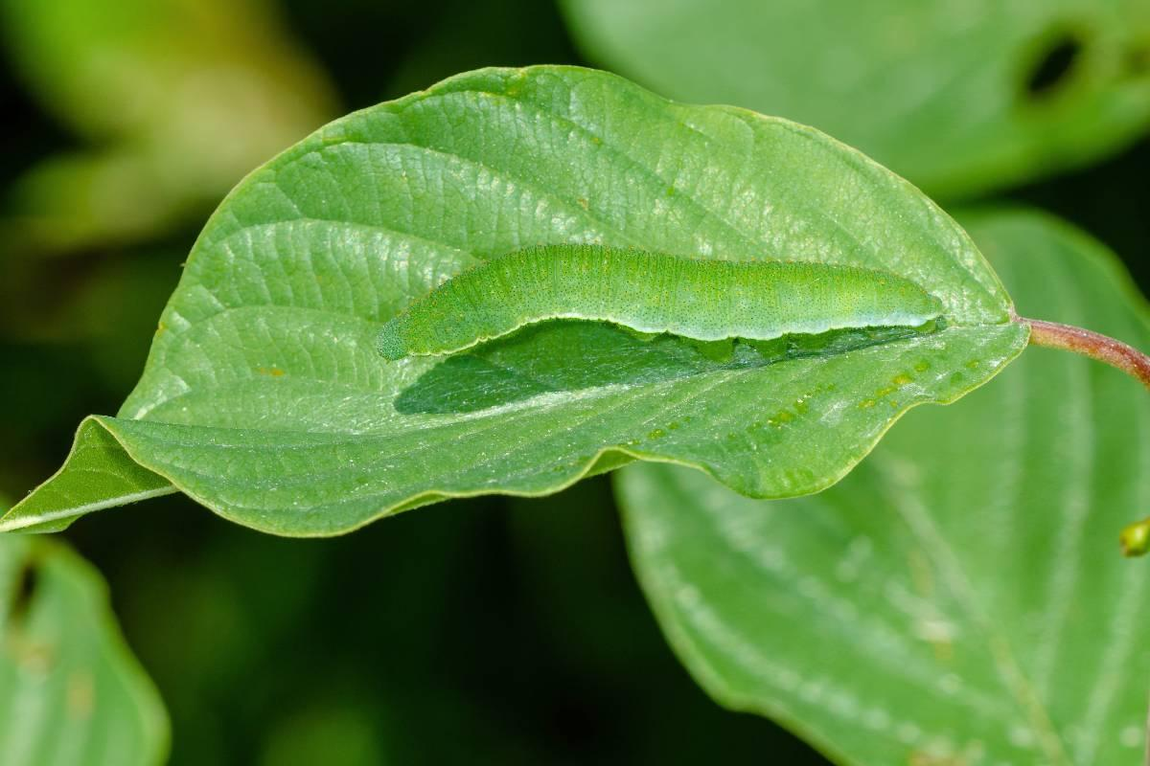

• Foto 4: Blass gefärbt und eher grünlich-weißlich: ein Zitronenfalter-Weibchen. Foto: Gaby Schulemann-Maier/naturgucker.de (frei zur Nutzung im Rahmen dieses Artikels); → Download
• Foto 5: Im Balzflug erwischt: ein Zitronenfalter-Paar. Foto: Karin Meier/naturgucker.de (frei zur Nutzung im Rahmen dieses Artikels); → Download
• Foto 6: Raupe des Zitronenfalters auf einem Blatt des Faulbaums. Foto: Wolfgang Piepers/naturgucker.de (frei zur Nutzung im Rahmen dieses Artikels); → Download
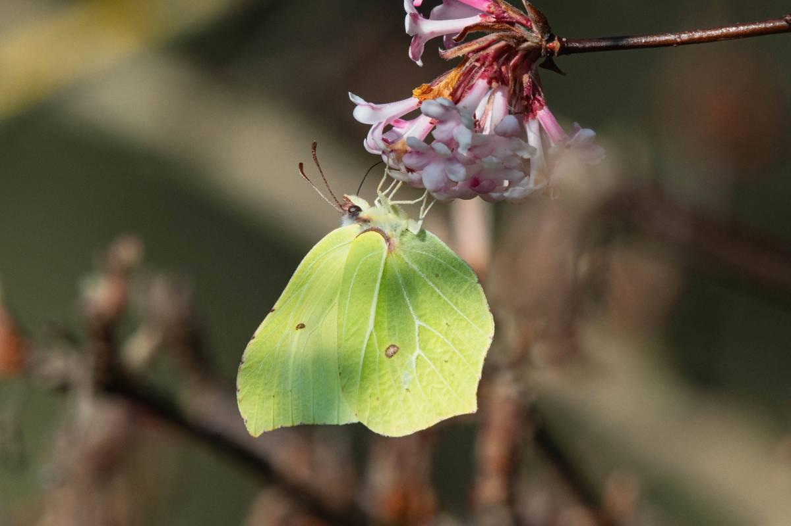 | 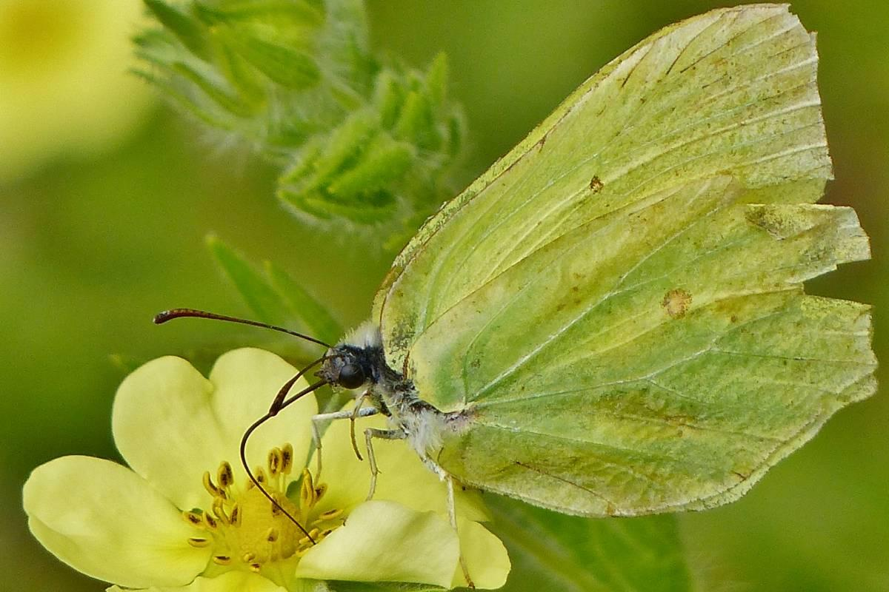 | 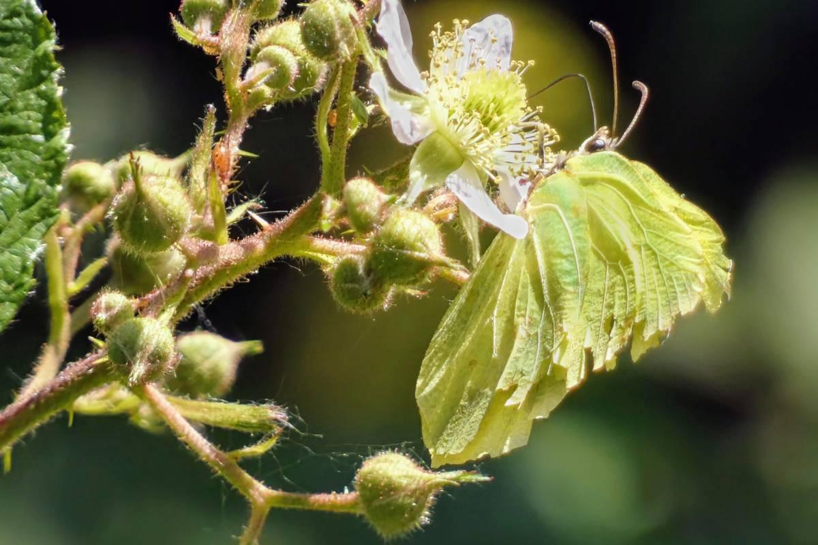

• Foto 7: Zitronenfalter trinkt Nektar. Foto: Ulrich Sach/naturgucker.de (frei zur Nutzung im Rahmen dieses Artikels); → Download
• Foto 8: Mindestens zehn Monate ist dieser Zitronenfalter schon alt. Foto: Irene Freese/naturgucker.de (frei zur Nutzung im Rahmen dieses Artikels); → Download
• Foto 9: Trotz seiner ausgefransten Flügel noch flugfähig: ein mindestens zehn Monate alter Zitronenfalter. Foto: Lothar Fassnacht/naturgucker.de (frei zur Nutzung im Rahmen dieses Artikels); → Download

Über NABU|naturgucker
NABU|naturgucker ist eine gemeinnützige Genossenschaft, die das Ziel verfolgt, Menschen für die Natur zu begeistern und dabei zum Verständnis der Arten, ihrer Lebensräume und dem Gesamtgefüge der Natur beizutragen. Mit dem Meldeportal und sozialen Netzwerk für Naturbeobachtungen, dem Online-Lernort NABU|naturgucker-Akademie, den Reiseangeboten für gemeinsame Naturerlebnisse sowie einem Online-Naturjournal zum Mitmachen werden vielfältige Möglichkeiten zum Erleben, Begreifen und Schützen der Natur angeboten.

Pressekontakt & Redaktionsservice
Naturgucker-Redaktion • Pressesprecherin: Gaby Schulemann-Maier •
E-Mail: presse@naturgucker.de • Tel.: +49/152 09432828 •
Webseite & Archiv: nabu-naturgucker.de/presse

